浙江省2011年1月高等教育自学考试
电力系统基础试题
课程代码：02300
一、填空题(本大题共10小题，每空1分，共20分)
请在每小题的空格中填上正确答案。错填、不填均无分。
1.同步发电机根据转子结构形式的不同，可以分为_________和_________发电机。
2.由生产、变换、_________、_________和消耗电能的电气设备联系在一起组成的统一整体就是电力系统。
3.变压器铭牌上的四个表示电气性能的试验数据为_________，短路电压百分值U_{k}％，_________和空载电流百分值I₀％。
4.当输电线路末端的功率为容性负荷，首端电压_________(低于、高于、等于)末端电压。
5.电力系统潮流分布采用计算机计算时，节点可以分为_________节点，_________节点和_________节点。
6.电力系统的频率主要决定于_________的平衡，电力系统的电压水平主要决定于_________的平衡。
7.电力系统短路故障可以分为_________，单相接地，_________和_________。
8.分析同步发电机机端突然三相短路后电磁暂态过程的一个重要依据是_________。
9.发电机转子运动方程为_________，_________。
10.备用设备容量按其用途可分为_________，事故备用，_________和国民经济备用。
二、单项选择题(本大题共9小题，每小题1分，共9分)
在每小题列出的四个备选项中只有一个是符合题目要求的，请将其代码填写在题后的括号内。错选、多选或未选均无分。
1.在220KV以上的输电线路中，为了改善输电线路参数和减少电晕损耗，常采用( )
A.单股线或多股线 B.多股线或钢芯铝线
C.扩径导线或多股线 D.扩径导线或分裂导线
2.220KV以上的电力网，它的中性点运行方式为( )
A.不接地 B.直接接地
C.经消耗线圈接地 D.不接地或经消弧线圈接地
3.以下各项不属于我国电力网电压等级的是( )
A.5KV B.10KV
C.35KV D.110KV
4.如果系统由n个节点，其中PU节点m个，那么PQ节点多少个( )
A.n-m-1 B.n-m
C.2(n-1)-m D.2n-m-1
5.如图简单电力系统，变压器T₂的变比为( )

A.242／6.6KV B.242／6.3KV
C.220／6.6KV D.220／6.3KV
6.关于次暂态过程中叙述正确的是( )
A.d轴阻尼绕组总磁链$ϕ_{D}$不突变，但是次暂态电势$E_{q}^{''}$突变。
B.d轴阻尼绕组总磁链$ϕ_{D}$突变，但是次暂态电势$E_{q}^{''}$不突变。
C.d轴阻尼绕组总磁链$ϕ_{D}$不突变，且次暂态电势$E_{q}^{''}$不突变。
D.d轴阻尼绕组总磁链$ϕ_{D}$突变，而且次暂态电势$E_{q}^{''}$也突变。
7.根据正序等效定则，两相短路的附加阻抗为( )
A.X_{∑2} B.0
C.X_{∑2}+X_{∑0} D.X_{∑2}∥X_{∑0}
8.关于正序、负序、零序参数的叙述，错误的是( )
A.旋转元件的正序、负序和零序阻抗相等。
B.变压器的零序漏抗与正序、负序漏抗相等。
C.架空线路的正序电抗等于负序电抗。
D.三个序网与不对称故障的形式无关。
9.以下属于提高电力系统暂态稳定的主要措施的有( )
(1)缩短电气距离(减小电抗)
(2)采用自动重合闸和快速关闭汽门
(3)快速切除故障
(4)装设强行励磁装置，采用电气制动
A.(1)(3) B.(1)(2)(3)
C.(2)(4) D.(2)(3)(4)
三、简答题(本大题共4小题，每小题5分，共20分)
1.简述采用牛顿——拉夫逊法进行潮流分布计算的步骤。
2.列举电力系统的电压调整措施。
3.写出单相接地故障的边界条件和解算条件(以a相为基准相)。
4.为什么提高系统运行电压能够提高电力系统静态稳定性?
四、计算题(本大题共4小题，共51分)
1.有三相三绕组降压变压器，额定容量为120／120／60MVA，额定电压为220／121／11KV，$P_{k(1−2)}^{'}=\text{601}$KW,$P_{k(1−3)}^{'}=\text{182}\text{.}5$KW, $P_{k(2−3)}^{'}=\text{132}\text{.}5$KW, U_{k(1-2)}%=14.85, U_{k(1-3)}%=28.25, U_{k(2-3)}%=7.96, ΔP₀=135KW, I₀%=0.663求该变压器的参数。(将变压器归算到220KV侧)(12分)
2.如图所示电力系统，变压器为20MVA，110／38.5KV，归算到110KV侧的参数为Z_{T}=4.93+j63.5Ω，变压器励磁功率为ΔS₀=60+j600KVA，35KV侧的负荷为S_{LD}=15+j11.25MVA。线路参数为Z_{L}=21.6+j33Ω，$\frac{B_{L}}{2}$=1.1×10⁻⁴S。如要求变压器低压侧的电压为36KV，试计算电源处母线电压及输入的功率，要求作出等值电路。（14分）
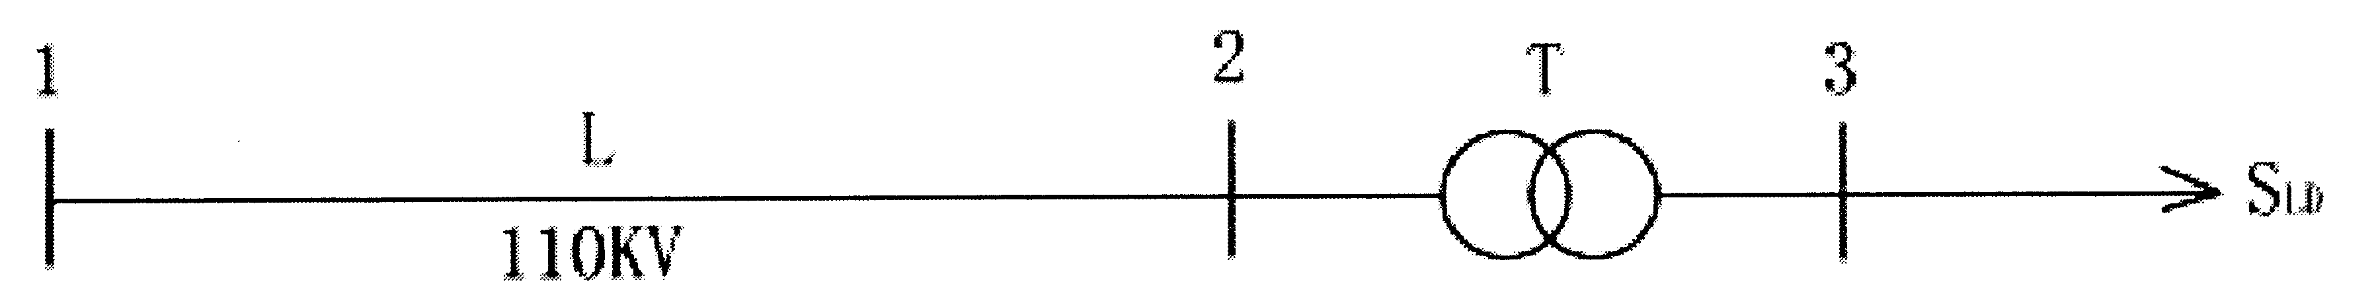

3.已知同步发电机参数为x_{d}=1.2,x_{q}=0.8,$x_{d}^{'}$=0.29,$x_{d}^{''}$=0.25,$x_{q}^{''}$=0.35。在额定运行时U=1.0，I=1.0，cos$ϕ$=0.8，试计算在额定运行状态下同步发电机的E_{Q},$E_{q}^{'}$,E_{q},$E_{q}^{''}$, $E_{d}^{''}$和$E^{''}$的值。(10分)
4.如图所示系统中，变压器T₁高压母线发生金属性两相接地短路，各元件参数如下(已归算到同一基准值)：(15分)
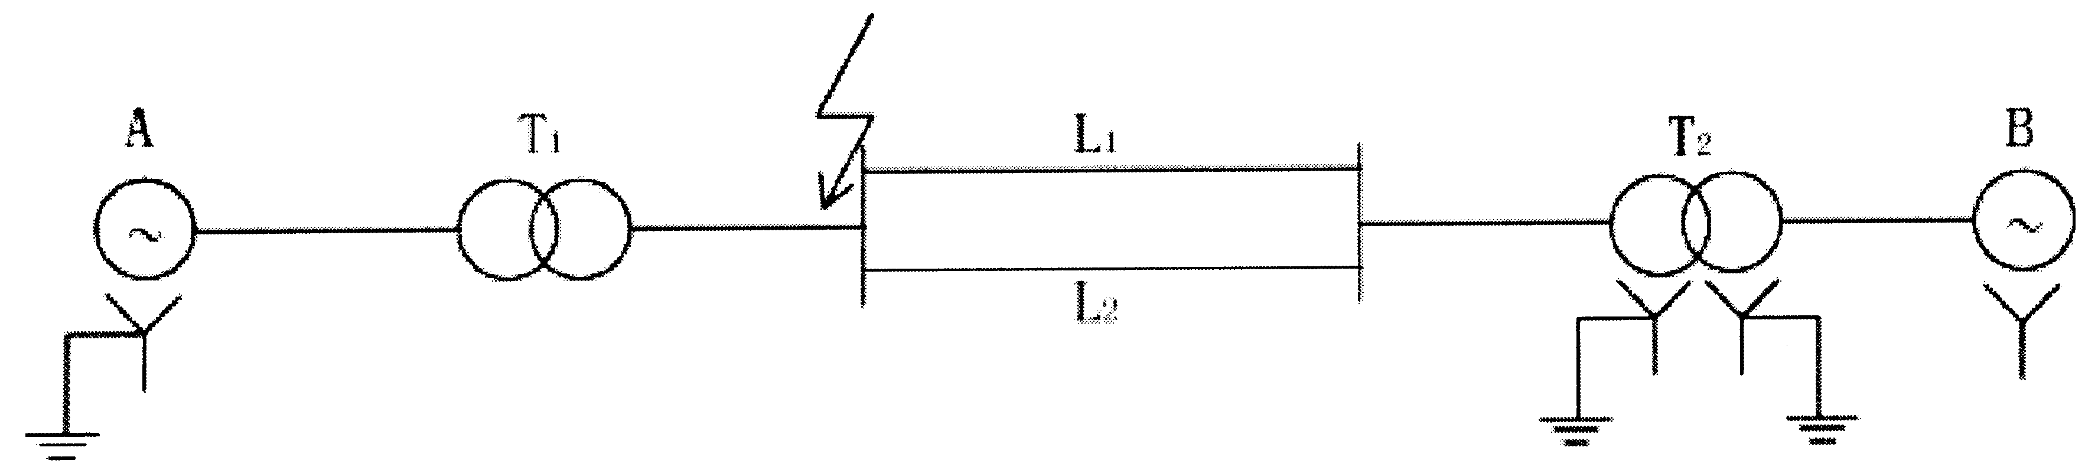

发电机A:E″=1.0,$x_{1}^{''}$=0.3,x₂=0.2,x₀=0.05
同步机B:E″=1.0,$x_{1}^{''}$=0.25,x₂=0.15,x₀=0.03
变压器T₁:x₁=x₂=x₀=0.12
变压器T₂:x₁=x₂=x₀=0.1
每回线:x₁=x₂=0.3,x₀=0.7
求：(1)画出序网图
(2)求故障点各相短路电流

